SAS:和传统并行SCSI接口比较起来，SAS不仅在接口速度上得到显著提升(主流Ultra 320 SCSI速度为320MB/sec，而SAS才刚起步速度就达到300MB/sec，未来会达到600MB/sec甚至更多)，而且由于采用了串行线缆，不仅可以实现更长的连接距离，还能够提高抗干扰能力，并且这种细细的线缆还可以显著改善机箱内部的散热情况。

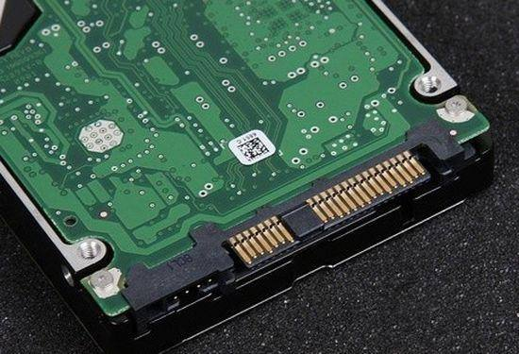

## SATA:技术指标

[编辑](https://baike.baidu.com/item/SATA%E7%A1%AC%E7%9B%98/javascript:;)

|  |  |  |  |
| --- | --- | --- | --- |
| 版本 | 带宽 | 速度 | 数据线最大长度 |
| SATA 3.0 | 6Gb/s | 600MB/s | 2米 |
| SATA 2.0 | 3Gb/s | 300MB/s | 1.5米 |
| SATA 1.0 | 1.5Gb/s | 150MB/s | 1米 |
| PATA | 1Gb/s | 133MB/s | 0.5米 |

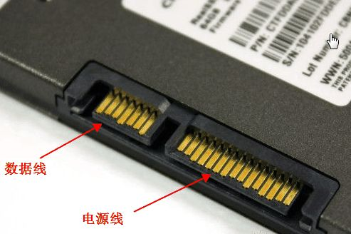

IDE:

ATA接口从诞生至今，共推出了7个不同的版本，分别是：ATA-1（IDE）、ATA-2（EIDE Enhanced IDE/Fast ATA）、ATA-3（FastATA-2）、ATA-4（ATA33）、ATA-5（ATA66）、ATA-6（ATA100）、ATA-7（ATA 133）。

ATA-1

ATA-1在主板上有一个插口，支持一个主设备和一个从设备，每个设备的最大容量为504MB，支持的PIO-0模式传输速率只有3.3MB/s。ATA-1支持PIO模式包括有PIO－0和PIO-1、PIO-2模式，另外还支持四种DMA模式（没有得到实际应用）。ATA-1接口的硬盘大小为5英寸，而不是现在主流的3.5英寸。

ATA-2

ATA-2是对ATA-1的扩展，习惯上也称为EIDE（Enhanced IDE）或Fast ATA。它在ATA的基础上增加了2种PIO和2种DMA模式（PIO-3），不仅将硬盘的最高传输率提高到16.6MB/S，还同时引进LBA地址转换方式，突破了固有的504MB的限制，可以支持最高达8.1GB的硬盘。在支持ATA－2的电脑的BIOS设置中，一般可以见到LBA（Logical Block Address），和CHS（Cylinder，Head，Sector）的设置，同时在[EIDE接口](https://baike.baidu.com/item/EIDE%E6%8E%A5%E5%8F%A3" \t "https://baike.baidu.com/item/_blank)的主板一般有两个EIDE插口，它们也可以分别连接一个主设备和一个从设备，这样一块主板就可以支持四个EIDE设备，这两个EDIE接口一般称为IDE1和IDE2。

ATA-3

ATA-3没有引入更高速度的传输模式，在传输速度上并没有任何的提升，最高速度仍旧为16.6MB/s。只在电源管理方案方面进行了修改，引入了了简单的密码保护的安全方案。但引入了一个划时代的技术，那就是[S.M.A.R.T](https://baike.baidu.com/item/S.M.A.R.T" \t "https://baike.baidu.com/item/_blank)（Self-Monitoring Analysis and Reporting Technology，自监测、分析和报告技术）。这项及时会对包括磁头、盘片、电机、电路等硬盘部件进行监测，通过检测电路和[主机](https://baike.baidu.com/item/%E4%B8%BB%E6%9C%BA" \t "https://baike.baidu.com/item/_blank)上的监测软件对被监测对象进行检测，把其运行状况和历史记录同预设的安全值进行分析、比较，当超出了安全值的范围，会自动向用户发出警告，进而对硬盘潜在故障做出有效预测，提高了[数据存储](https://baike.baidu.com/item/%E6%95%B0%E6%8D%AE%E5%AD%98%E5%82%A8" \t "https://baike.baidu.com/item/_blank)的安全性。

ATA-4

从[ATA-4接口](https://baike.baidu.com/item/ATA-4%E6%8E%A5%E5%8F%A3" \t "https://baike.baidu.com/item/_blank)标准开始正式支持Ultra DMA数据传输模式，因此也习惯称ATA-4为Ultra DMA 33或ATA33。首次在ATA接口中采用了Double Data Rate（双倍数据传输）技术，让接口在一个[时钟周期](https://baike.baidu.com/item/%E6%97%B6%E9%92%9F%E5%91%A8%E6%9C%9F" \t "https://baike.baidu.com/item/_blank)内传输数据两次，时钟上升和下降期各有一次数据传输，这样[数据传输率](https://baike.baidu.com/item/%E6%95%B0%E6%8D%AE%E4%BC%A0%E8%BE%93%E7%8E%87" \t "https://baike.baidu.com/item/_blank)一下从16MB/s提升至33MB/s。Ultra DMA 33还引入了一个新技术－[冗余校验](https://baike.baidu.com/item/%E5%86%97%E4%BD%99%E6%A0%A1%E9%AA%8C" \t "https://baike.baidu.com/item/_blank)计术（CRC），该技术的设计方针是系统与硬盘在进行传输的过程中，随数据发送循环的冗余校验码，对方在收取的时候也对该校难码进行检验，只有在完全核对正确的情况下才接收并处理得到的数据，这对于高速传输数据的安全性有着极有力的保障。

ATA-5

ATA-5也就是“Ultra DMA 66”，也叫ATA66，是建立在Ultra DMA 33[硬盘接口](https://baike.baidu.com/item/%E7%A1%AC%E7%9B%98%E6%8E%A5%E5%8F%A3" \t "https://baike.baidu.com/item/_blank)的基础上，同样采用了UDMA技术。Ultra DMA 66让主机接收/发送数据速率达到66.6 MB/s，是U-DMA/33的两倍。保留了上代Ultra DMA 33的核心技术[冗余校验](https://baike.baidu.com/item/%E5%86%97%E4%BD%99%E6%A0%A1%E9%AA%8C" \t "https://baike.baidu.com/item/_blank)计术（CRC）。在[工作频率](https://baike.baidu.com/item/%E5%B7%A5%E4%BD%9C%E9%A2%91%E7%8E%87" \t "https://baike.baidu.com/item/_blank)提成的同时，电磁干扰问题开始在ATA接口中，为保障数据传输的准确性，防止电磁干扰，Ultra DMA 66接口开始使用40[针脚](https://baike.baidu.com/item/%E9%92%88%E8%84%9A" \t "https://baike.baidu.com/item/_blank)80芯的电缆，40针脚是为了兼容以往的ATA插槽，减小成本的增加。80芯中新增的都是地线，与原有的数据线一一对应，这种设计可以降低相邻信号线之间的电磁干扰。

ATA-6

ATA100接口和数据线与ATA66一样，也是使用40针80芯的数据传输电缆，并且ATA100接口完全向下兼容，支持ATA33、ATA66接口的设备完全可以继续在ATA100接口中使用。ATA100规范可以轻松应付目前ATA33和ATA66接口所棘手的难题。ATA100可以让硬盘的外部传输率达到100MB/s，它提高了硬盘数据的完整性与[数据传输率](https://baike.baidu.com/item/%E6%95%B0%E6%8D%AE%E4%BC%A0%E8%BE%93%E7%8E%87" \t "https://baike.baidu.com/item/_blank)，对桌面系统的磁盘子系统性能有较大的提升作用，而CRC技术更有效提高高速传输中数据的完整性和可靠性。

ATA-7

ATA-7是ATA接口的最后一个版本，也叫ATA133。只有[迈拓](https://baike.baidu.com/item/%E8%BF%88%E6%8B%93" \t "https://baike.baidu.com/item/_blank)公司推出一系列采用ATA133标准的硬盘，这是第一种在接口速度上超过100MB/s的IDE硬盘。迈拓是目前惟一一家推出这种接口标准硬盘的制造商，而其他IDE硬盘厂商则停止了对IDE接口的开发，转而生产Serial ATA接口标准的硬盘。ATA133接口支持133 MB/s[数据传输速度](https://baike.baidu.com/item/%E6%95%B0%E6%8D%AE%E4%BC%A0%E8%BE%93%E9%80%9F%E5%BA%A6" \t "https://baike.baidu.com/item/_blank)，在ATA接口发展到ATA100的时候，这种并行接口的电缆属性、连接器和信号协议都表现出了很大的技术瓶颈，而在技术上突破这些瓶颈存在相当大的难度。新型的[硬盘接口](https://baike.baidu.com/item/%E7%A1%AC%E7%9B%98%E6%8E%A5%E5%8F%A3" \t "https://baike.baidu.com/item/_blank)标准的产生也就在所难免。

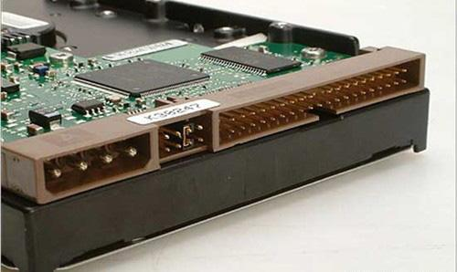

SCSI:

1．SCSI-1983年开始研究，1985年制定的SCSI标准的主要特点是：支持同步和异步的SCSI设备；支持7台8位的SCSI设备；传输速率最大为5M/秒；支持WORM（WRITE ONCE READ MANY）设备。SCSI-1控制使用卡ISA总线，它的最大连线长度为6米，接头为50针，但由于传输速度太慢，已经不使用了。

2．SCSI-2SCSI-2标准是1992年制定的，它在SCSI-1标准中加入以下新功能；支持高密度SCSI接头；支持CD-ROM和扫描仪；SCSI总线具有[偶校验](https://baike.baidu.com/item/%E5%81%B6%E6%A0%A1%E9%AA%8C" \t "https://baike.baidu.com/item/_blank)功能；支持FAST SCSI和WIDE SCSI；支持Tagged Queuing功能。FAST SCSI是SCSI-2的标准规格。WIDE SCSI是SCSI-2附带制定的加强规格。FAST SCSI可使SCSI总线上的数据传输速度达到10M/S，这个速度是SCSI-1设备速度的两倍。绝大多数SCSI硬盘都支持FAST SCSI标准。FAST SCSI设备要求数据同步传输。安装FAST SCSI设备时，它的最大电缆长度不能超过3米，接头为50针，最多可接7台设备。WIDE SCSI总线和FAST SCSI总线比较，在同一时间中可传输16位的数据，这就使支持WIDE SCSI的设备的[数据传输速率](https://baike.baidu.com/item/%E6%95%B0%E6%8D%AE%E4%BC%A0%E8%BE%93%E9%80%9F%E7%8E%87" \t "https://baike.baidu.com/item/_blank)提 高到20M/S。并且WIDE SCSI总线上可同时支持8位和16位SCSI设备，当你使用WIDE SCSI控制卡时，应注意它最多只能连接15台SCSI设备，接头为68或80针，最大的电缆长度不能超过6米。

3．SCSI-3与SCSI-2相比SCSI-3能支持更多的[计算机硬件](https://baike.baidu.com/item/%E8%AE%A1%E7%AE%97%E6%9C%BA%E7%A1%AC%E4%BB%B6" \t "https://baike.baidu.com/item/_blank)种类，并且[数据传输率](https://baike.baidu.com/item/%E6%95%B0%E6%8D%AE%E4%BC%A0%E8%BE%93%E7%8E%87" \t "https://baike.baidu.com/item/_blank)也更快。SCSI-3支持Ultra SCSI，SCSI-3也叫FAST-20、Doublespeed SCSI，它定义怎样在8位SCSI总线上每秒传输20M数据和在16位Wide SCSI总线上每秒传输40M数据。这种控制卡用50针接头、8位数据传输时，可串接7台SCSI设备，电缆的最大长度为1.5米。当用68针或80针接头、16位数据传输时，可串接15台SCSI设备，电缆的最大长度为1.5米；支持[光纤通道](https://baike.baidu.com/item/%E5%85%89%E7%BA%A4%E9%80%9A%E9%81%93" \t "https://baike.baidu.com/item/_blank)，提供高达100M/S的传输率；支持串行通道，可串接16-32和SCSI设备。Wide Ultra SCSI (LVD)也可叫Ultra2 SCSI (LVD) LVD代表低电压差分技术。它的传输速率最大可达到80M/S，使用68或70针接口，电缆最大长度为12米，最多串接15台SCSI设备。1998年开始生产的SCSI硬盘大多采用此标准，比如西部数据的Enterprise WDEI8300、[昆腾](https://baike.baidu.com/item/%E6%98%86%E8%85%BE" \t "https://baike.baidu.com/item/_blank)的Altra3 SCSI Ultrastar等产品都支持Ultra2 SCSI(LVD)标准。发布的Ultra3 SCSI Ultra 160MB/S标准，属于第5代的SCSI技术，它的性能可达到Wide Ultra 的4倍，这一技术的传 输速率高达160MB/S，这是由于Ultra 160 SCSI每个时钟周斯发送的是两位数据而不是一位，因而它比Ultra2SCSI标准（最高80M/S）拥有更高的吞吐量，它提 供的双边界时钟方案允许数据和时钟运行在400HZ的频率。Ultra 160 SCSI同时还集成了低压差分技术（LVD），LVD具有过去的单端技术降低费用的特点，还能够抵抗高压差分技术 设计中的信号噪声和低电位漂移。[昆腾](https://baike.baidu.com/item/%E6%98%86%E8%85%BE" \t "https://baike.baidu.com/item/_blank)于1999年11月份推出了支持这一标准的硬盘Atlas lok和Altas 四代。

